Pengaruh Penambahan Serat Ijuk Dapat Meningkatkan Kuat Tarik Pada Beton Mutu Normal

Mikael Wora¹, Fransiskus Xaverius Ndale²
^{1,2}Program Studi Teknik Sipil, Fakultas Teknik, Universitas Flores Ende
e-mail : ata_kelisoke@yahoo.co.id

ABSTRACT
An experimental study of the use of palm fiber as an added ingredient in a concrete mixture, so-called fiber concrete. The research method uses palm fiber which varies in length (1 cm, 2 cm, and 3 cm). Comparison of the weight of fiber to the weight of cement with the composition of 0%, 1%, 2% and 3% for each behavior. Use of fine aggregate materials, coarse aggregates, and cement with standard conditions. Test objects that make cylindrical shapes with a diameter of 15 cm and a height of 30 cm are 68 pieces. Testing of compressive strength and tensile strength of concrete was carried out on 28 days old concrete. The results of the 4 behaviors were as follows: Concrete without palm fiber obtained a compressive strength of 23.11 MPa and tensile strength of 2.04 MPa. Palm fiber 1%; there was a decrease in compressive strength from 27.39 MPa to 24.92 MPa, the tensile strength increased from 1.65 MPa - 2.09 MPa. Palm fiber concrete 2%; there was a decrease in compressive strength from 23.31 MPa - 21.90 MPa, while the tensile strength increased from 1.91 MPa - 2.60 MPa. Palm fiber 3%; there was a decrease in compressive strength from 22.32 MPa -19.81 MPa, the tensile strength increased from 1.99 MPa - 2.80 MPa.

Keywords: fiber concrete; palm fiber; compressive strength; tensile strength.

ABSTRAK
Studi eksperimental penggunaan serat ijuk sebagi bahan tambah dalam campuran beton, sehingga dinamakan beton berserat. Metode penelitian menggunakan serat ijuk yang bervariasi ukuran panjang (1 cm, 2 cm, dan 3 cm). Perbandingan berat serat terhadap berat semen dengan komposisi 0%, 1%, 2%, dan 3% untuk setiap perilaku. Penggunaan material agregat halus, agregat kasar, maupun semen dengan kondisi standar. Benda uji yang buat berbentuk silinder berdiameter 15 cm dan tinggi 30 cm sebanyak 68 buah. Pengujian kuat tekan dan kuat tarik beton dilakukan pada beton berumur 28 hari. Hasil penelitian dari 4 perilaku sebagai berikut: Beton tanpa serat ijuk memperoleh kuat tekan 23,11 MPa dan kuat tarik 2,04 MPa. Beton berserat ijuk 1%; terjadi penurunan kuat tekan dari 27,39 MPa ke 24,92 MPa, kuat tarik terjadi peningkatan dari 1,65 MPa - 2,09 MPa. Beton berserat ijuk 2%; terjadi penurunan kuat tekan dari 23,31 MPa - 21,90 MPa, sedangkan kuat tarik terjadi peningkatan dari 1,91 MPa - 2,60 MPa. Beton berserat ijuk 3%; terjadi penurunan kuat tekan dari 22,32 MPa -19,81 MPa, kuat tarik terjadi peningkatan dari 1,99 MPa - 2,80 MPa.
Kata kunci : Beton berserat; serat ijuk; kuat tekan; kuat tarik.
PENDAHULUAN
Beton berserat dapat meningkatkan beberapa sifat beton seperti kuat tarik, keuletan, ketahan kejut, kuat lentur dan kuat lelah [1]. Karena sifat yang paling penting dari beton adalah sifat mekaniknya yang terdiri dari kekuatan tekan, kekuatan lentur, dan kekuatan tarik. Campuran beton dengan bahan tambahan serat, dapat juga memperbaiki kinerja komposit beton berserat dengan kualitas yang lebih bagus. Beton serat ijuk juga memenuhi persyaratan beban tekan
minimalnya dari persyaratan SNI 0447-81 untuk golongan mutu II yaitu 226
Kg/ cm² dari kekuatan rencana 225 kg/cm²[2].
Serat ijuk merupakan hasil sampingan dari pohon aren yang banyak tersebar di Indonesia. Serat ijuk bentuk fisik berupa helaian benang yang berwarna hitam pekat serta ujung-ujungnya berwarna kemerah-merahan yang halus, bersifat kaku dan ulet (tidak mudah putus kalau ditarik), sehingga dapat digunakan sebagai bahan tambahan dalam campuran beton.
Tujuan Penelitian untuk mengetahui penurunan kuat tekan dan peningkatan kuat tari beton.

TINJAUAN PUSTAKA
Beton
Beton adalah campuran dengan komposisi bahan-bahan antara semen portland atau sembarang hidraulik yang lain, agregat halus (pasir), agregat kasar (kerikil) dan air atau tanpa bahan campuran tambahan (Adinixture/Additiv) yang menyebabkan terjadinya suatu hubungan yang erat antara bahan-bahan tersebut [3]. Beton adalah campuran dari agregat halus dan agregat kasar (pasir, kerikil, batu pecah atau jenis agregat lainnya) dengan semen yang dipersatukan dengan air dalam perbandingan tertentu [4].
Bahan-Bahan Dasar Pembuatan Beton
  - Semen
Semen yang boleh digunakan untuk pembuatan beton adalah Semen Portland yaitu semen hidraulis yang dihasilkan dengan cara menghaluskan klingker yang terutama terdiri dari silikat-silikat kalsium yang bersifat hidraulis bersama bahan tambahan, yang biasanya digunakan gips (gipsyum).
  - Air
Air yang digunakan dalam campuran beton harus memenuhi syarat-syarat teknik. Karena penggunaan air pada beton dapat membentuk pasta semen yang sangat berpengaruh pada sifat-sifat beton yaitu: adukan beton, kekuatan susut, dan keawetan.
  - Agregat
Agregat adalah butiran mineral alami yang berberfungsi sebagai bahan campuran dalam beton. Komposisi agregat 70% - 75% dari volume beton [5]. Agregat yang baik adalah agregat yang keras kuat dan ulet. Agregat dapat dibagi menjadi:
Agregat Halus (Pasir)
Pasir untuk beton bisa berupa pasir hasil disintegarasi alami dari batu-batuan atau berupa pasir buatan yang dihasilkan oleh mesin pemecah batu.
Agregat Kasar (Kerikil)
Kerikil atau split untuk beton dapat berupa kerikil alam sebagai hasil disintegrasi alami dan batu-batuan atau berupa kerikil atau batu pecah yang dihasilkan oleh mesin pemecah batu.
Pengertian Ijuk
Ijuk merupakan bahan alami yang dihasilkan oleh pangkal pelepah enau (arenga pinnata) yaitu sejenis tumbuhan bangsa palma. Serabut ijuk biasa dipintal sebagai tali, sapu, penutup atap, selain yang disebut ini maka dalam dunia konstruksi bangunan digunakan sebagai lapisan penyaring pada sumur resapan. Ijuk mempunyai sifat yang awet dan tidak mudah busuk baik dalam keadaan terbuka maupun kondisi tertanam dalam tanah. Karakteristik serat ijuk yang diperoleh massa jenis serat ijuk sebesar 1,136 gram/cm³, kandungan kimia berupa kadar air 8,90%, selulosa 51,54%, hemiselulosa 15,88%, lignin 43,09% dan abu 2,54% [6]. Kekuatan tarik ijuk tergantung pada diameter seratnya, apabila diameter kecil maka kekuatan tarik semakin besar, sedangkan diameternya besar kekuatan tarik semakin kecil [7].
Beton Berserat Ijuk
Beton berserat ijuk merupakan hasil campuran beton yang tambah dengan serat ijuk. Beton berserat ijuk dapat mempengaruhi berat jenis beton akan menjadi menurun, serta kekuatan tekan pun akan menurun pula, dan menjadi andal adalah kuat tariknya akan meningkat [4].
Kuat Tekan Beton
Kekuatan beton dinyatakan dengan harga kuat tekan suatu benda uji berbentuk kubus atau silinder. Adapun kekuatan tekan beton tersebut dipengaruhi oleh: Faktor air semen (w/c), Kekuatan agregat halus dan kasar, Umur beton, Prosedur pemeriksaan mutu untuk pengecoran dan pengangkutan serta pemadatan di lapangan, serta Mutu bahan-bahan dasar. Selain beberapa faktor yang telah disebutkan diatas, ada juga faktor-faktor lain yang juga mempengaruhi mutu beton, yaitu: Bentuk benda uji, Type semen atau adimixture, Cuaca, Kualitas pencampuran, pengangkutan, pemadatan, dan perawatan. Pengujian kuat tekan beton yang diperoleh dan benda uji silinder dengan diameter 150 mm dan tinggi 300 mm [8]. Kuat tekan beton (f’c) dapat dirumuskan dengan persamaan sebagai berikut:
f'c = P/A …………………………………………................................................ (1)
Dimana:
f’c = kuat tekan beton (Mpa)
P = beban maximum (N)
A = luas penampang (mm²)
Kekuatan Tarik Belah
Pengujian tarik bertujuan untuk mengetahui tegangan, regangan, modulus elastisitas bahan dengan cara menarik spesimen sampai putus. Pengujian tarik dilakukan dengan mesin uji tarik atau dengan universal testing standar [9].
Gaya terbesar P dicatat dan tegangan tarik silinder dihitung dengan rumus:
$f^{'}ct=\frac{2P}{πdl}$ ………………...………………………………………………………… (2)
Keterangan :
f’ct = kekuatan tarik kg/cm2
P = gaya terbesar (ton)
l = tinggi silinder = 30 cm
d = diameter silinder = 15 cm

METODE
Penelitiana ini dilakukan dengan metode experimental. Pembuatan benda uji di campur dengan serat ijuk yang bervariasi panjang serat mulai 1 cm, 2 cm, dan 3 cm, serta variasi persentasi (%) dari 0 %, 1%, 2% dan 3%. Benda uji berbentuk silinder dengan diameter 15 cm dan tinggi 30 cm. Banyaknya benda uji yaitu 68 buah silinder, melakukan tes pada benda uji silinder beton berumur 28 hari. Sedangkan Tata Cara Mengevaluasi Hasil Uji Kekuatan Beton. Metode Pelaksanaan penelitian dapat dilihat pada Gambar 1. Bagan alir penelitian.
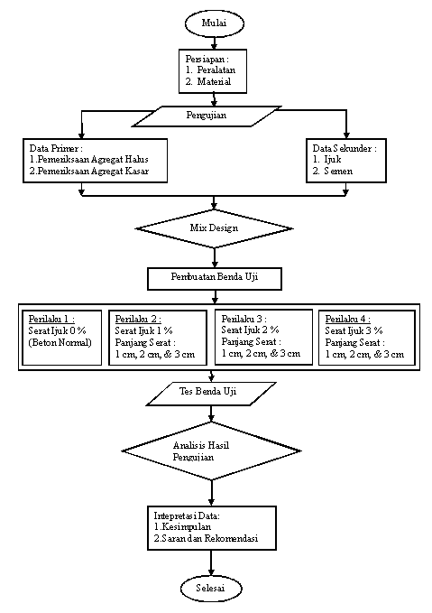
Gambar 1. Bagan Alir Penelitian
HASIL DAN PEMBAHASAN
Agregat Halus
Hasil pemeriksaan di Laboratorium mengenai sifat-sifat fisik agregar halus (pasir kali) quarry Kali Nangaba seperti tertera pada Tabel 1.
Tabel 1. Data Hasil Pengujian Sifat-sifat Agregat Halus
No | Jenis  Pemeriksaan/percobaan | Pasir Kali  Quarry Nangaba
1.  2.  3.  4.  5.  6.  7. | Analisa Saringan  Air resapan  Kelembaban  Berat volume  Pengembangan volume  Kadar lumpur  Berat jenis pasir | Zone l  3,20%  6,08%  l,18 g/cm3  28,92%  6,67%  2,66

Agregat Kasar (Batu Pecah)
Hasil pemeriksaan di Laboratorium mengenai sifat-sifat fisik agregar kasar (batu pecah) quarry Kali Nangapanda seperti tertera pada Tabel 2.
Tabel 2. Data Hasil Pengujian Sifat-sifat Agregat Kasar
No | Jenis  Pemeriksaan/percobaan | Batu pecah (stone Cruser)  Quarry Kali Nangapanda
1.  2.  3.  4.  5.  6. | Analisa Saringan  Air resapan  Kelembaban  Berat volume  Kadar lumpur  Berat jenis | (2,36 – 50,8) mm  3.66%  0,4%  1,335 gram/cm³  0,50%  2,50

Semen
Semen yang digunakan dalam penelitian ini adalah semen Tipe I Merk Tonasa yang umumnya digunakan tanpa persyaratan-persyaratan khusus atau semen yang telah memenuhi Standar Nasional Indonesia (SI.U IS-2049 -1994).
Air
Air yang digunakan adalah air dari PDAM Ende yang dijamin tidak mengandung banyak mineral, bersih, dan dapat diminum dan memenuhi ketentuan yang berlaku.
Rencana Campuran Beton (Mix Design)
Hasil analisa rencana campuran beton (Mix Design) diperoleh komposisi material yang akan digunakan pada campuran dalam 1 m³ beton. Kebutuhan bahan untuk 68 benda uji silinder dapat dilihat pada Tabel 3.
Tabel 3. Hasil Mix Design Beton (f’c = 22,5 MPa)
Banyak Bahan | Semen  (kg) | Air  (kg) | Agregat Halus  (kg) | Agregat Kasar  (kg)
Tiap m³ | 355,80 | 195 | 773,82 | 908,38
Tiap campuran uji m³  (untuk 68 benda uji) | 426,96 | 234 | 928,58 | 1090

Proses Pengerjaan Benda Uji
Proses pembuatan benda uji silinder beton harus dilakukan sesuai dengan metode pembuatan dan perawatan benda uji beton dilaboratorium. Hasil uji eksperimentalnya sebagai berikut :
Hasil kuat tekan dan kuat tarik beton normal pada umur 28 hari) sebagai berikut:
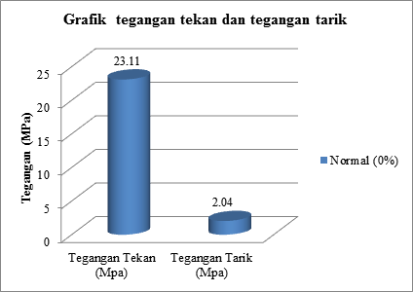
Gambar 2. Grafik hubungan kuat tekan dan kuat tarik Beton Normal
Pada Gambar 2. menunjukkan bahwa pada beton umur 28 hari tegangan tekan yang diperoleh sebesar 23,11 MPa, sedangkan tegangan tarik yang diperoleh sebesar 2.04 MPa.
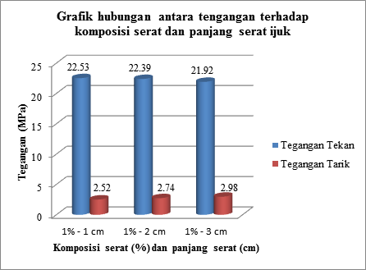
Gambar 3. Grafik hubungan antara tengangan terhadap komposisi serat 1% dengan panjang serat ijuk bervariasi (1 cm, 2 cm, dan 3 cm).
Pada Gambar 3. menunjukkan bahwa beton umur 28 hari; untuk komposisi 1% serat ijuk dengan panjang serat 1 cm nilai kekuatan tekan sebesar 22,53 MPa dan kekuatan tarik sebesar 2,52 MPa. Panjang serat 2 cm memperoleh nilai kekuatan tekan sebesar 22,39 MPa dan kekuatan tarik sebesar 2,74 MPa. Panjang serat 3 cm memperoleh nilai kekuatan tekan sebesar 21,92 MPa dan kekuatan tarik sebesar 2,98 MPa.
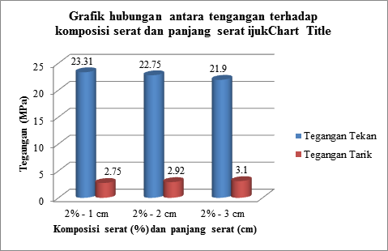
Gambar 4. Grafik hubungan antara tengangan terhadap komposisi serat 2% dengan panjang serat ijuk bervariasi (1 cm, 2 cm, dan 3 cm).
Pada Gambar 4. dapat menunjukkan bahwa pada umur 28 hari; untuk komposisi 2% serat ijuk dengan panjang serat 1 cm memperoleh nilai kekuatan tekan sebesar 23,31 MPa dan kekuatan tarik sebesar 2,75 MPa. Panjang serat 2 cm memperoleh nilai kekuatan tekan sebesar 22,75 MPa dan kekuatan tarik sebesar 2,92 MPa. Panjang serat 3 cm memperoleh nilai kekuatan tekan sebesar 21,90 MPa dan kekuatan tarik sebesar 3,10 MPa.
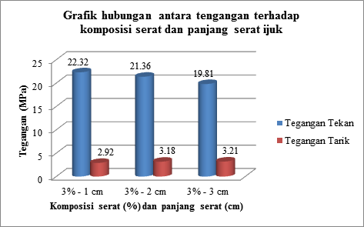
Gambar 5. Grafik hubungan antara tengangan terhadap komposisi serat 3% dan panjang serat ijuk bervariasi (1 cm, 2 cm, dan 3 cm).
Pada Gambar 5. menunjukkan bahwa beton pada umur 28 hari; untuk komposisi 3% serat ijuk dengan panjang serat 1 cm memperoleh nilai kekuatan tekan sebesar 22,32 MPa dan kekuatan tarik sebesar 2,92 MPa. Panjang serat 2 cm memperoleh nilai kekuatan tekan sebesar 21,36 MPa dan kekuatan tarik sebesar 3,18 MPa. Panjang serat 3 cm memperoleh nilai kekuatan tekan sebesar 19,81 MPa dan kekuatan tarik sebesar 3,21 MPa.
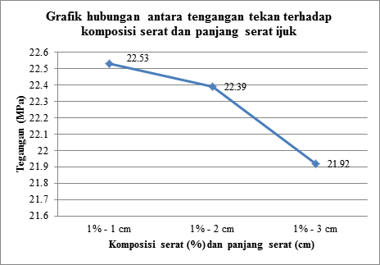
Gambar 6. Grafik hubungan antara tengangan tekan terhadap komposisi serat 1% dengan panjang serat ijuk bervariasi (1 cm, 2 cm, dan 3 cm).
Pada Gambar 6. menunjukkan bahwa kekuatan beton berserat dengan komposisi campuran 1% dan panjang serat yang bervariasi dari 1 cm, 2 cm, dan 3 cm kekuatan tariknya dipengaruhi akibat semakin panjang serat ijuk nilai kekuatan semakin menurun pula. Hal ini ditunjuk pula dengan menurunnya nilai dari 22,53 MPa, 22,39 MPa, sampai 21,92 MPa.
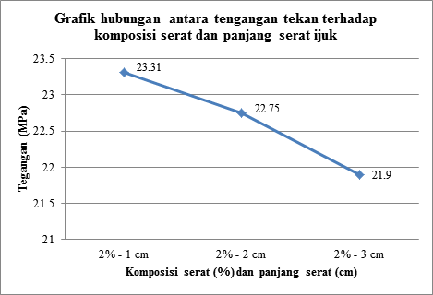
Gambar 7. Grafik hubungan antara tengangan tekan terhadap komposisi serat 2% dengan panjang serat ijuk bervariasi (1 cm, 2 cm, dan 3 cm).
Pada Gambar 7. dapat menunjukkan bahwa kekuatan beton berserat dengan komposisi campuran 2% dan panjang serat yang bervariasi dari 1 cm, 2 cm, dan 3 cm kekuatan tariknya dipengaruhi akibat semakin panjang serat ijuk nilai kekuatan semakin menurun pula. Hal ini ditunjuk pula dengan menurunnya nilai dari 23,31 MPa, 22,75 MPa, sampai 21,90 MPa.
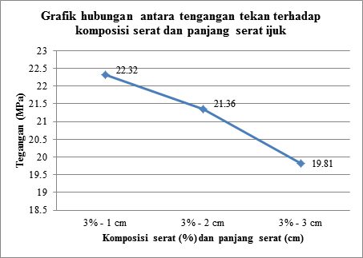
Gambar 8. Grafik hubungan antara tengangan tekan terhadap komposisi serat 3% dengan panjang serat ijuk bervariasi (1 cm, 2 cm, dan 3 cm).
Pada Gambar 8. dapat menunjukkan bahwa kekuatan beton berserat dengan komposisi campuran 3% dan panjang serat yang bervariasi dari 1 cm, 2 cm, dan 3 cm kekuatan tariknya dipengaruhi akibat semakin panjang serat ijuk nilai kekuatan semakin menurun pula. Hal ini ditunjuk pula dengan menurunnya nilai dari 22,32 MPa, 21,36 MPa, sampai 19,81 MPa.
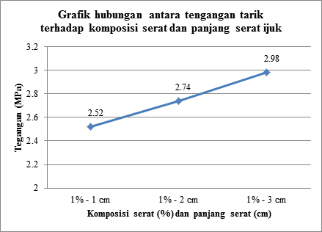
Gambar 9. Grafik hubungan antara tengangan tarik terhadap komposisi serat 1% dengan panjang serat ijuk bervariasi (1 cm, 2 cm, dan 3 cm).
Pada Gambar 9. menunjukkan bahwa kekuatan beton berserat dengan komposisi campuran 1% dan panjang serat yang bervariasi dari 1 cm, 2 cm, dan 3 cm kekuatan tariknya dipengaruhi akibat semakin panjang serat ijuk nilai kekuatan semakin bertambah pula. Hal ini ditujuk pula dengan meningkatnya nilai dari 2.52 MPa, 2.74 MPa, sampai 2,98 MPa.
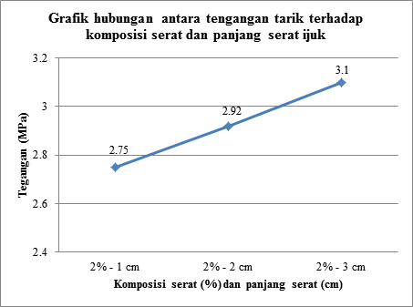
Gambar 10. Grafik hubungan antara tengangan tarik terhadap komposisi serat 2% dan panjang serat ijuk bervariasi (1 cm, 2 cm, dan 3 cm).
Pada Gambar 10. menunjukkan bahwa kekuatan beton berserat dengan komposisi campuran 2% dan panjang serat yang bervariasi dari 1 cm, 2 cm, dan 3 cm kekuatan tariknya dipengaruhi akibat semakin panjang serat ijuk nilai kekuatan semakin bertambah pula. Hal ini ditujuk pula dengan meningkatnya nilai dari 2.75 MPa, 2.92 MPa, sampai 3,10 MPa.
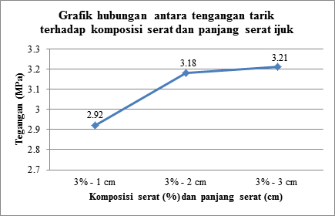
Gambar 11. Grafik hubungan antara tengangan tarik terhadap komposisi serat 3% dan panjang serat ijuk bervariasi (1 cm, 2 cm, dan 3 cm).
Pada Gambar 11. menunjukkan bahwa kekuatan beton berserat dengan komposisi campuran 3% dan panjang serat yang bervariasi dari 1 cm, 2 cm, dan 3 cm kekuatan tariknya dipengaruhi akibat semakin panjang serat ijuk nilai kekuatan semakin bertambah pula. Hal ini ditujuk pula dengan meningkatnya nilai dari 2.92 MPa, 3.18 MPa, sampai 3,21 MPa.
KESIMPULAN
Merujuk pada hasil penelitian, maka dapat disimpulkan sebagai berikut:
    - Beton normal memperoleh kuat tekan sebesar 23,11 MPa dan kuat tarik sebesar 2.04 MPa. Beton berserat ijuk 1%; dengan panjang serat ijuk 1 cm menghasilkan kuat tekan sebesar 22,53 MPa dan kuat tarik sebesar 2,52 MPa, dengan panjang serat ijuk 2 cm menghasilkan kuat tekan sebesar 22,39 MPa dan kuat tarik sebesar 2,74 MPa, dan dengan panjang serat ijuk 3 cm menghasilkan kuat tekan sebesar 21,92 MPa dan kuat tarik sebesar 2,98 MPa.
    - Beton berserat ijuk 2%; dengan panjang serat ijuk 1 cm menghasilkan kuat tekan sebesar 23,31 MPa dan kuat tarik sebesar 2,75 MPa, dengan panjang serat ijuk 2 cm menghasilkan kuat tekan sebesar 22,75 MPa dan kuat tarik sebesar 2,92 MPa, dan dengan panjang serat ijuk 3 cm menghasilkan kuat tekan sebesar 21,90 MPa dan kuat tarik sebesar 3,10 MPa.
    - Beton berserat ijuk 3%; dengan panjang serat ijuk 1 cm menghasilkan kuat tekan sebesar 22,32 MPa dan kuat tarik sebesar 2,92 MPa, dengan panjang serat ijuk 2 cm menghasilkan kuat tekan sebesar 21,36 MPa dan kuat tarik sebesar 3,18 MPa, dan dengan panjang serat ijuk 3 cm menghasilkan kuat tekan sebesar 19,81 MPa dan kuat tarik sebesar 3,21 MPa.

UCAPAN TERIMA KASIH
Kami mengucapkan terima kasih kepada Bapak Abdul E. Kapitan, ST sebagai Kepala Laboratorium serta adik-adik mahasiswa yang telah bantu pembuatan Benda Uji.

DAFTAR PUSTAKA
[1] Neville dan Brooks, “Concrete Technology.” Second Edition. Prentice Hall, 2010.
[2] Winarto, S, “Pemanfaatan Serat Ijuk Sebagai Material Campuran dalam Beton Untuk Meningkatkan Kemampuan Beton Menahan Beban Tekan.” Jurnal UKARST Vol . 1 No . 1 April 2017.
[3] Subakti, A., “Teknologi Beton Dalam Praktek.” Surabaya : ITS, 1995.
[4] Samekto, W & Rahmadiyanto, C., “ Teknologi Beton.” Yogyakarta : Kanisius, 2001.
[5] Mulyono, T., Teknologi Beton. Yogyakarta : C.V. Andi Ofset, 2006.
[6] Christiani S. Evi, “Karakteristik Ijuk pada Papan Komposit Ijuk Serat Pendek Sebagai Perisai Radiasi Neutro.” Medan : Universitas Sumatra Utara, 2008.
[7] Munandar, I., Savetlana, S., Sugiyanto, “Kekuatan Tarik Serat Ijuk.” Jurnal FEMA, Volume 1, Nomor 3, Juli 2013.
[8] Badan Standar Nasional, “SNI 03-1974-1990 tentang Metode Pengujian Kuat Tekan Beton.”
[9] Badan Standar Nasional, “SNI 2491:2014 tentang Metode Uji Kekuatan Tarik Belah Spesimen Beton Silinder.”

